

**Мотопомпа**

**с бензиновым двигателем**

РУКОВОДСТВО ПО ЭКСПЛУАТАЦИИ

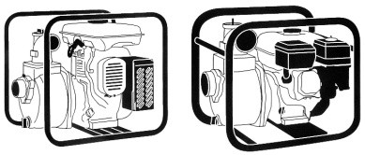 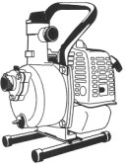

**ВВЕДЕНИЕ**

Поздравляем Вас с покупкой мотопомпы REDVOLT.

В данной инструкции описаны основные работы по обслуживанию и эксплуатации данной мотопомпы.

# МЕРЫ ПРЕДОСТОРОЖНОСТИ

warning ПРЕДУПРЕЖДЕНИЕ!

Пожалуйста прочтите эту инструкцию в полном объеме перед выполнением операций с помпой. Наиболее важная информация, приведенная в данной инструкции, отмечена следующими символами.

ВНИМАНИЕ!

Пожалуйста прочтите данную инструкцию полностью перед запуском двигателя.

warningwarning ПРЕДУПРЕЖДЕНИЕ! указывает о специальных мерах предосторожности, которые должны быть приняты для предотвращения возможного вреда здоровью персоналу во время работы, проверки или ремонта помпы.

ВНИМАНИЕ!

Символ ВНИМАНИЕ определяет предосторожности которые должны быть приняты для предотвращения повреждения помпы.

ПРИМЕЧАНИЕ! дает ключевую информацию о выполнении операций в процессе эксплуатации.

# flamehotОПИСАНИЕ ПРЕДУПРЕЖДАЮЩИХ СИМВОЛОВ

Никогда не запускайте помпу в помещении

Не дотрагивайтесь до двигателя, когда он горячий

Перед дозаправкой удостоверьтесь, что двигатель остановлен

**ВНИМАНИЕ!** *Проверьте уровень масла перед запуском двигателя*

# СОДЕРЖАНИЕ

|  |
| --- |
| 1. Состав помпы |
| 2. Меры безопасности |
| 3. Подготовка к работе |
| 4. Работа |
| 5. Обслуживание и регулировка |
| 6. Подготовка к длительному хранению |
| 7. Неисправности и их устранение |
| 8. Технические характеристики |
| 9. Свидетельство о приёмке |
| 10. Гарантийные обязательства |

В конструкцию помпы для улучшения ее характеристик могут быть внесены изменения без уведомления покупателя.

# pumpСОСТАВ ПОМПЫ

## СТАНДАРТНАЯ КОМПЛЕКТАЦИЯ

* Инструкция по эксплуатации мотопомпы;
* Инструкция по эксплуатации двигателя;
* Фильтр сетчатый-1шт.;
* Присоединительные патрубки в сборе- 2шт.;
* Хомуты- 3шт.

## touching%20warningМЕРЫ БЕЗОПАСНОСТИ

ПРЕДУПРЕЖДЕНИЕ

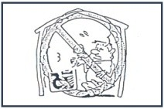Избегайте касаний глушителя или двигателя, когда они еще горячие, одежной или любыми частями тела во время обслуживания или ремонта.

|  |
| --- |
| ЗАМЕЧАНИЯ ДЛЯ БЕЗОПАСНОЙ РАБОТЫ  Позаботьтесь о вентиляции помещения. Опасайтесь отравления газами СО. |
| Храните на безопасном расстоянии 1 м от выхлопной системы легко воспламеняемые материалы |

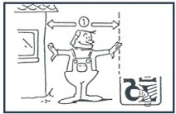При заправке и дозаправке топливом удостоверьтесь, что двигатель выключен.

* + Никогда не заливайте топливо в бак при зажжённой сигарете или вблизи открытого пламени.
  + После заливки топлива удостоверьтесь, что крышка бака плотно закрыта.

## ПОДГОТОВКА К РАБОТЕ

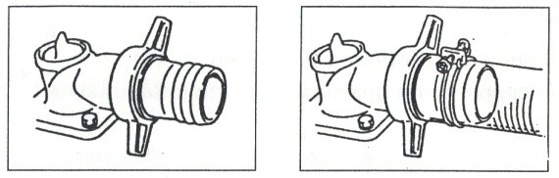А) Установка рукавов.

* 1. Установите на помпу присоединительные патрубки.

ПРЕДОСТЕРЕЖЕНИЕ! При установке присоединительных патрубков убедитесь, что прокладки установлены.

* 1. Соедините рукава с присоединительными патрубками с помощью хомутов.
  2. Установите сетчатый фильтр на конце всасывающего рукава.

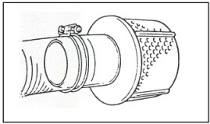ПРИМЕЧАНИЕ. В случае негерметичности соединения возможен подсос воздуха и нарушение всасывания воды.

ПРЕДОСТЕРЕЖЕНИЕ! Всегда работайте с сетчатым фильтром, чтобы избежать повреждения помпы инородными частицами.

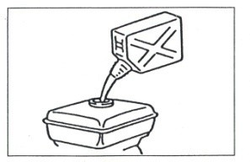Б) Топливо Бензин

ПРЕДУПРЕЖДЕНИЕ. Топливо является легко воспламеняемой и токсичной жидкостью. Прочтите внимательно раздел

«Предупреждения по безопасности» перед заливкой топлива»

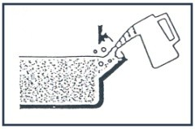В) Рекомендованное масло для смазки двигателя Моторное масло для четырехтактного двигателя

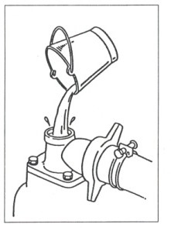Г) Заливка воды

Открутите пробку заливной горловины и залейте воду до тех пор, пока помпа не наполнится водой до самого верха.

ПРЕДОСТЕРЕЖЕНИЕ! При работе «всухую» (без воды в корпусе), возможно повреждение механического уплотнения.

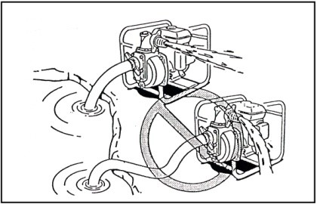ПРИМЕЧАНИЕ. Обеспечьте помпе расположение на твердом основании и по возможности ближе к месту забора воды.

Чем выше высота всасывания, тем больше времени требуется для заполнения насоса и тем меньше производительность помпы.

## РАБОТА

ПРЕДОСТЕРЕЖЕНИЕ! Помпа имеет в своем составе двигатель, заправляемый маслом. Пожалуйста перед началом работы с помпой залейте масло в двигатель и внимательно прочтите инструкцию по эксплуатации двигателя.

## БЕРЕГИТЕСЬ ГИДРАВЛИЧЕСКОГО УДАРА.

ПРЕДОСТЕРЕЖЕНИЕ! Не допускайте переезда колесом или пережатия напорного рукава. Не перекрывайте резко сечение напорного(выходного) рукава, потому что гидравлический удар может привести к серьёзным повреждениям помпы.

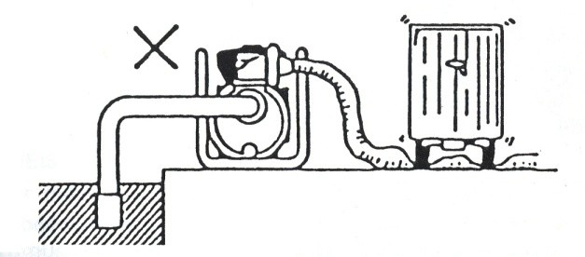ПРЕДОСТЕРЕЖЕНИЕ!

Не пережимайте напорный рукав! ПРЕДОСТЕРЕЖЕНИЕ!

Не перекрывайте на напорном (входном) рукаве резко клапан подачи (если таковой будет применен в системе раздачи воды)!

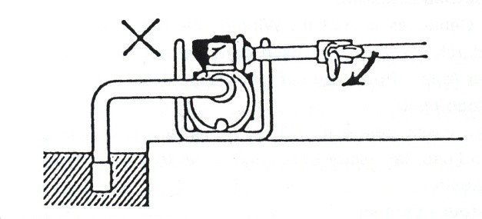Пожалуйста, для того, чтобы обеспечить максимально эффективную работу двигателя, уделите должное время знакомству с его правильной работой и техническому обслуживанию помпы.

## ОБСЛУЖИВАНИЕ И РЕГУЛИРОВКА

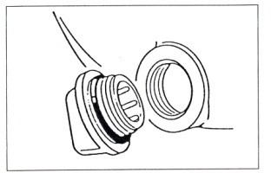A) Слейте воду после использования.

Вода внутри корпуса при ее замерзании зимой при температуре ниже 0 С может быть причиной разрушения корпуса помпы.

Б) После использования помпы перед ее хранением слейте воду из помпы через сливное отверстие в нижней части корпуса.

Если помпа перекачивает загрязненную воду в течение долгого периода времени, то большое количество песка может накопиться в корпусе помпы, что приведет к затруднениям при демонтаже передней крышки. Периодически проводите очистку внутренней поверхности корпуса помпы от грязи и песка!

В) Разборка и очистка качающего узла помпы (Замена деталей).

1. Открутите гайку - барашек против часовой стрелки (или открутите стяжные болты корпуса), а затем снимите крышку
2. Потяните ручку на себя и снимите переднюю крышку и улитку.
3. Для снятия крыльчатки открутите фиксирующий болт.

ЗАМЕЧАНИЕ:

Пожалуйста, не ударяйте молотком по крыльчатке для извлечения её из качающего узла помпы. Это может привести к повреждению крыльчатки и дальнейшему её разрушению. Для этого в первую очередь открутите гайку - барашек.

ЗАМЕЧАНИЕ:

Когда собираете конструкцию, не забудьте правильно установить регулировочную шайбу, уплотнительное кольцо и т.д. Также правильно установите переднюю крышку и равномерно затяните правую и левую заглушку. Если не полностью собрать помпу, это может повлиять на её характеристики.

## storageПОДГОТОВКА К ДЛИТЕЛЬНОМУ ХРАНЕНИЮ

|  |
| --- |
| Длительное хранение   1. Слейте топливо из бака, топливного крана и карбюратора. 2. Залейте 5 – 6 см3 моторного масла в отверстия для свечей. 3. Потяните за ручку рекойла(ручного стартера), пока не почувствуете сильное сопротивление (Это предотвратит образование ржавчины в цилиндрах и на клапанах двигателя) |
| 1. Полностью слейте воду из помпы. 2. Накройте двигатель защитным материалом для защиты его от пыли и грязи |

* 1. **НЕИСПРАВНОСТИ И ИХ УСТРАНЕНИЕ**

|  |  |  |
| --- | --- | --- |
| Помпа не работает | Не запустился двигатель | Обратитесь к инструкции  по эксплуатации двигателя |
| Не вращается крыльчатка помпы | Разберите и почистите  помпу |
| Маленький напор помпы | Проникновение воздуха во всасывающий  рукав | Проверьте рукав в месте  соединения |
| Упала частота вращения (обороты) двигателя | Отрегулируйте частоту вращения |
| Повреждено механическое уплотнение | Замените уплотнение |
| Большая высота всасывания | Уменьшите высоту всасывания |
| Маленький диаметр рукава, длинный рукав  или рукав перекручен | Расширьте, укоротите или  распрямите рукав |
| Течь воды через стыки или через не  герметичности в рукаве | Устраните все течи |
| Загрязнение инородными телами крыльчатки | Разберите и почистите помпу |
| Износ и нарушение целостности поверхности  крыльчатки | Замените крыльчатку |
| Помпа не всасывает воду | Проникновение воздуха во всасывающий  рукав | Проверьте рукав в месте  соединения |
| Недостаточное количество  воды залито внутрь помпы | Залейте воду в корпус до полного  заполнения |
| Недостаточное уплотнение пробки слива | Проверьте уплотнение пробок  слива и залива воды |
| Недостаточное число оборотов двигателя | Отрегулируйте обороты  двигателя |
| Подсос воздуха через механическое уплотнение | Замените уплотнение |

## ТЕХНИЧЕСКИЕ ХАРАКТЕРИСТИКИ

1. Помпы для перекачки чистой воды.

|  |  |  |  |  |
| --- | --- | --- | --- | --- |
| Помпа | Модель | МП-600Б | МП-1000Б | МП-1800Б |
| Диаметр соединительного патрубка, мм | 50 | 80 | 100 |
| Резьбовое соединение | G2” | G3” | G4” |
| Максимальная высота  подачи, м | 26 | 30 | 28 |
| Максимальная  производительность, л/мин | 600 | 1000 | 1800 |
| Максимальная высота  всасывания, м | 8 | | |
| Двигатель | Тип | Бензиновый | | Бензиновый |
| Рабочий объем, см3 | 196 | | 420 |
| Мощность, | 6,5HP | | 15HP |
| Объем бака, л | 3,6 | | 6,0 |
| Расход топлива, л/ час | 1,4 | | 2,4 |
| Топливо | Автомобильный бензин АИ-92 | | |
| Вес сухой | | 22 | 28 | 48 |

1. Помпы для перекачки загрязненной воды.

|  |  |  |  |  |
| --- | --- | --- | --- | --- |
| Помпа | Модель | МП-600БГ | МП-910БГ | МП-1800БГ |
| Диаметр соединительного патрубка, мм | 50 | 80 | 100 |
| Резьбовое соединение | G2” | G3” | G4” |
| Максимальная высота  подачи, м | 26 | 25 | 32 |
| Максимальная  производительность, л/мин | 600 | 910 | 1800 |
| Максимальная высота  всасывания, м | 8 | | |
| Двигатель | Тип | Бензиновый | | Бензиновый |
| Рабочий объем, см3 | 210 | | 420 |
| Мощность, | 7,0HP | | 15HP |
| Объем бака, л | 3,6 | | 6,0 |
| Расход топлива, л/ час | 1,4 | | 2,4 |
| Топливо | Автомобильный бензин АИ-92 | | |
| Вес сухой | | 33 | 41 | 51 |

1. Помпы для перекачки сильно-загрязнённой воды.

|  |  |  |  |  |
| --- | --- | --- | --- | --- |
| Помпа | Модель | МП50НБ | МП-80НБ | МП100НБ |
| Диаметр соединительного патрубка, мм | 50 | 80 | 100 |
| Резьбовое соединение | G2” | G3” | G4” |
| Максимальная высота  подачи, м | 30 | 25 | 28 |
| Максимальная  производительность, л/мин | 750 | 1200 | 1666 |
| Максимальная высота  всасывания, м | 8 | | |
| Двигатель | Тип | Бензиновый | | |
| Рабочий объем, см3 | 208 | 389 | 420 |
| Мощность, | - | - | - |
| Объем бака, л | 3,6 | 6,5 | 6,5 |
| Расход топлива, л/ час | 1,4 | 3,3 | 3,3 |
| Топливо | Автомобильный бензин АИ-92 | | |
| Вес сухой | | 49 | 74 | 75 |

# СВИДЕТЕЛЬСТВО О ПРИЕМКЕ

Мотопомпа бензиновая REDVOLT **МП -** ____________**Б**______**,** заводской номер _________________________

# ГАРАНТИЙНЫЕ ОБЯЗАТЕЛЬСТВА

Гарантийные обязательства осуществляются предприятием-изготовителем в соответствии с действующим законодательством

* 1. Гарантийный срок хранения в заводской упаковке - восемнадцать месяцев.
  2. Гарантийный срок эксплуатации – двенадцать месяцев с даты продажи через торговую сеть.